Resolución del Pleno del Instituto de Transparencia, Acceso a la Información Pública y Protección de Datos Personales del Estado de México y Municipios, con domicilio en Metepec, Estado de México, a veintiséis de abril de dos mil veintitrés.
VISTO el expediente formado con motivo del recurso de revisión 17179/INFOEM/IP/RR/2022, interpuesto por XXXXXXX XXXXXXXX XXXXX, en lo sucesivo el RECURRENTE, en contra de la respuesta a su solicitud de información con número de folio 00321/CHICOLOA/IP/2022, por parte del Ayuntamiento de Chicoloapan, en lo sucesivo el SUJETO OBLIGADO, se procede a dictar la presente resolución con base en los siguientes:
I. A N T E C E D E N T E S
1. Solicitud de acceso a la información. Con fecha veintitrés de noviembre de dos mil veintidós, la parte RECURRENTE presentó, a través del Sistema de Acceso a la Información Mexiquense, en lo subsecuente el SAIMEX, ante el SUJETO OBLIGADO, la solicitud de acceso a la información pública, a la que se le asignó el número 00321/CHICOLOA/IP/2022, mediante la cual requirió la información siguiente:
“Con fundamento en los artículos 6° y 8° de la Constitución Política de los Estados Unidos Mexicanos; en el artículo 5° párrafos 24, 30, 31 y fracción III de la Constitución del Estado Libre y Soberano de México; en el artículo 7° y 15° de la Ley de Transparencia y Acceso a la Información Pública del Estado de México y; en el artículo 82° del Bando Municipal de Chicoloapan 2022, solicito atentamente una copia en formato digital y física del reglamento actual, de igual forma, del organigrama actual del servicio público de la Coordinación de Limpia de Chicoloapan. Dicha solicitud es con fines académicos, dado que los documentos anteriormente solicitados forman parte fundamental de la conclusión de la investigación profesional de un servidor.” (Sic)

Modalidad de Entrega: A través de SAIMEX.

El particular adjuntó a su acuse de solicitud de información pública el siguiente archivo electrónico:

“2022_11_23 1_27 p. m. Office Lens.pdf”, el cual contiene un escrito presentado ante la oficia de partes común del Ayuntamiento de Chicoloapan, por medio del cual se solicitó:

“una copia en formato digital y física del reglamento actual, de igual forma, del organigrama actual del servicio público de la Coordinación de Limpia de Chicoloapan.” (Sic)

2. Respuesta. Con fecha siete de diciembre de dos mil veintidós, el SUJETO OBLIGADO envió su respuesta a la solicitud de acceso a la información a través de SAIMEX, sustancialmente en los términos siguientes:
“…CON ATENCION AL OFICIO SOLICITADO BAJO EL FOLIO 00321/CHICOLOA/IP/2022 HAGO ENTREGA DE DOCUMENTO, DANDO UNA RESPUESTA NEGATIVA, MISMO QUE ANEXO AL PRESENTE EL ORGANIGRAMA DE LA COORDINACION....” (Sic)
El SUJETO OBLIGADO, adjuntó a su respuesta el archivo electrónico denominado:
“RESPUES_FOLIO 00321 CLIMPIA 02.pdf”, por medio del cual el Coordinador de Limpia del Ayuntamiento de Chicoloapan, informó que atención al requerimiento, no contamos con una respuesta a su solicitud por motivos de que este se encuentra en proceso de fabricación, verificación y aprobación de un reglamento de área por las Autoridades Correspondientes, asimismo agregó el organigrama de la coordinación.
Por último, indicó que se ponían a sus órdenes para cualquier solicitud, duda, aclaración, sugerencia o asesoría; en nuestras oficinas que se encuentran ubicadas en Plaza Constitución S/N Cabecera Municipal, Chicoloapan México, así como en el número telefónico 55 88 40 70 38 extensión 1079, en un horario de 9:00 a 17:00 horas en días hábiles o en el correo electrónico coordinaciondelimpia@chicoloapan.gob.mx
3. Interposición del recurso de revisión. Inconforme con los términos de la respuesta emitida por parte del SUJETO OBLIGADO, el siete de diciembre del dos mil veintidós, la parte recurrente interpuso el recurso de revisión a través de SAIMEX, en donde se manifestó de la siguiente manera:
Acto impugnado:
“No están dando respuesta a lo solicitado. Estoy solicitando el reglamento de la coordinación de limpia con el que se encuentran trabajando actualmente.” (Sic)

Y Razones o motivos de inconformidad:
“Estoy solicitando el reglamento con el que la coordinación se encuentra trabajando actualmente. La administración actual lleva un año laborando y no es posible que se encuentren trabajando sin un reglamento. Solicito el reglamento bajo el cual se están manejando, no el que están fabricando, verificando ni aprobando.” (Sic)

4. Turno. De conformidad con el artículo 185 fracción I de la Ley de Transparencia y Acceso a la Información Pública del Estado de México y Municipios vigente, el presente recurso de revisión se turnó por el sistema electrónico del Instituto de Transparencia, Acceso a la Información Pública y Protección de Datos Personales del Estado de México y Municipios, a la Comisionada Guadalupe Ramírez Peña, a efecto de que analizara sobre su admisión o su desechamiento.

5. Admisión del Recurso de revisión. Con fecha doce de diciembre de dos mil veintidós, este Instituto de Transparencia, Acceso a la Información Pública y Protección de Datos Personales del Estado de México y Municipios, admitió a trámite el recurso de revisión que ahora se resuelve, dando un plazo máximo de siete días hábiles para que las partes manifestaran lo que a su derecho resultara conveniente, ofrecieran pruebas, formularan alegatos y el SUJETO OBLIGADO presentara su informe justificado.
6. Manifestaciones. De las constancias que integran el expediente en que se actúa se advierte que el SUJETO OBLIGADO, en fecha catorce de diciembre del año dos mil veintidós, remitió el siguiente archivo electrónico:
“INFORME JUSTIFICADO (2).pdf”, el cual contiene el informe justificado del SUJETO OBLIGADO, por medio del cual en lo medular ratificó su respuesta inicial.

Archivo electrónico, se determinó poner a la vista de la RECURRENTE, en términos de la fracción III del artículo 185 de la Ley de Transparencia y Acceso a la Información Pública del Estado de México y Municipios.

Por su parte el RECURRENTE, en fecha dos de febrero del año 2023, presentó sus alegatos a través del siguiente archivo electrónico:

“CHICOLOAPAN 2 DE FEBRERO DE 2023.docx”, a través del cual señaló:

“Conforme al Acuerdo de Admisión Recurso de Revisión 17179/INFOEM/IP/RR/2022 emitido por el Instituto de Transparencia, Acceso a la Información Pública y Protección de Datos Personales del Estado de México y Municipios con fecha 12 de diciembre de 2022, en el cual se manifiestan los acuerdos con fundamento en el artículo 185 fracciones I, II y IV de la Ley de Transparencia y Acceso a la Información Pública del Estado de México y Municipios.

Sin embargo, hasta el día de hoy, 2 de febrero de 2023, no se han cumplido los acuerdos TERCERO y CUARTO. NO he recibido respuesta alguna por parte del Ayuntamiento de Chicoloapan, siquiera de la Coordinación de limpia, a pesar de contar con datos y vía de contacto.” (Sic)

7. Ampliación del plazo. En fecha diecisiete de abril del año dos mil veintitrés, con fundamento en el artículo 181, párrafo tercero de la Ley de Transparencia y Acceso a la Información Pública del Estado de México y Municipios, se acordó la ampliación del plazo para su resolución.

Este organismo garante no pasa por alto justificar, que el plazo para emitir la resolución en el presente asunto encuentra justificación en el alto número de recursos de revisión recibidos en el año dos mil veintidós, que, en comparación con los recibidos el año dos mil veintiuno, se ha incrementado aproximadamente un 400%, circunstancia atípica que ha rebasado las capacidades técnicas y humanas del personal encargado de la proyección de las resoluciones a dichos medios de impugnación.

Por ello, es menester precisar que, si bien se ha excedido el plazo para resolver el presente medio de impugnación, de conformidad con la ley de la materia, el plazo para emitir la resolución se encuentra justificado en los elementos para medir la razonabilidad de asuntos conforme a los parámetros establecidos por diversos órganos jurisdiccionales federales, aplicables también en procedimientos análogos, como el que nos ocupa.

Así, en términos de lo que establecen los artículos 8.1 y 25 de la Convención Americana sobre Derechos Humanos, los recursos deben ser sencillos y resolverse en el menor tiempo posible, tomando en consideración la dilación total del procedimiento; esto es, en un plazo razonable.

En ese sentido, el legislador fijó los términos procesales en las leyes, de manera general, sin que pudiera prever la variada gama de casos que son resueltos por los órganos jurisdiccionales o cuasi jurisdiccionales, tanto por la complejidad de los hechos, como por el número de casos que conocen.

Por ello, excepcionalmente, si un asunto es resuelto con posterioridad a los plazos señalados por la norma debe analizarse la razonabilidad del tiempo necesario para su resolución, atentos a los siguientes criterios:

- Complejidad del Asunto: La complejidad de la prueba, la pluralidad de sujetos procesales, el tiempo transcurrido, las características y contexto del recurso.

- Actividad Procesal del interesado. Acciones u omisiones del interesado.

- Conducta de la Autoridad: Las Acciones u omisiones realizadas en el procedimiento. Así como si la autoridad actuó con la debida diligencia.

d) La afectación generada en la situación jurídica de la persona involucrada en el proceso: Violación a sus derechos humanos.

De modo que, cuando se trate de un asunto excepcional, por alguna o todas las características mencionadas; o bien, cuando el ingreso de asuntos al órgano jurisdiccional o cuasi jurisdiccional respectivo supere notoriamente al que podría considerarse normal, debe concluirse que es una excluyente de responsabilidad en relación con la actuación del funcionario, como ha acontecido en el caso que nos ocupa.

Argumento que encuentra sustento en la jurisprudencia P./J. 32/92 emitida por el Pleno de la Suprema Corte de Justicia de la Nación de rubro “TÉRMINOS PROCESALES. PARA DETERMINAR SI UN FUNCIONARIO JUDICIAL ACTUÓ INDEBIDAMENTE POR NO RESPETARLOS SE DEBE ATENDER AL PRESUPUESTO QUE CONSIDERÓ EL LEGISLADOR AL FIJARLOS Y LAS CARACTERÍSTICAS DEL CASO.”, visible en la Gaceta del Seminario Judicial de la Federación con el registro digital 205635.

Razones por las cuales cabe concluir que, la resolución al recurso de revisión se solventa hasta esta fecha, debido a que existe una excesiva carga de trabajo en desproporción a la capacidad de los recursos materiales y humanos con que cuenta este Instituto para atender la enorme demanda de usuarios que acuden para que se les garantice su Derecho de acceso a la información Pública y Protección de Datos Personales, aunado a la complejidad de los hechos a los que se refieren, así como al volumen del expediente, la extensión de los escritos y pruebas aportadas y desahogadas por las partes; lo que impide la tramitación de los recursos dentro de los términos legales previamente establecidos por la Ley, por tratarse de causas de fuerza mayor.

Al respecto, también son de considerar los criterios sostenidos por el Cuarto Tribunal Colegiado en Materia Administrativa del Primer Circuito, cuyos rubros y datos de identificación son los siguientes:

“PLAZO RAZONABLE PARA RESOLVER. DIMENSIÓN Y EFECTOS DE ESTE CONCEPTO CUANDO SE ADUCE EXCESIVA CARGA DE TRABAJO.” consultable en el Seminario Judicial de la Federación y su gaceta, con el registro digital 2002351.

“PLAZO RAZONABLE PARA RESOLVER. CONCEPTO Y ELEMENTOS QUE LO INTEGRAN A LA LUZ DEL DERECHO INTERNACIONAL DE LOS DERECHOS HUMANOS.”, visible en el Seminario Judicial de la Federación y su gaceta, con el registro digital 2002350.

Por ello, este organismo garante comprometido con la tutela de los derechos humanos confiados, señala que este exceso de plazo legal para resolver el presente asunto, resulta de carácter excepcional.
8. Cierre de instrucción. Una vez transcurrido el periodo otorgado a las partes para realizar sus manifestaciones y no habiendo documentos que integrar al expediente, con fecha veintisiete de abril de dos mil veintitrés, la Comisionada Ponente determinó el cierre de instrucción en términos de la fracción VI del artículo 185 de la Ley de Transparencia y Acceso a la Información Pública del Estado de México y Municipios.
En razón de que fue debidamente sustanciado el expediente electrónico y no existe diligencia pendiente de desahogo, se emite la Resolución que conforme a Derecho proceda, de acuerdo con los siguientes:
II. C O N S I D E R A N D O S

Primero. Competencia. El Instituto de Transparencia, Acceso a la Información Pública y Protección de Datos Personales del Estado de México y Municipios, es competente para conocer y resolver el presente recurso de revisión interpuesto por la parte recurrente, conforme a lo dispuesto en los artículos 6, apartado A de la Constitución Política de los Estados Unidos Mexicanos; 5 párrafos trigésimo, trigésimo primero y trigésimo segundo fracciones IV y V de la Constitución Política del Estado Libre y Soberano de México; 2, fracción II; 29, 36 fracciones I y II; 176, 178, 181, 185, fracción I, 186 y 188 de la Ley Transparencia y Acceso a la Información Pública del Estado de México y Municipios; 9, fracciones I y XXIII y 11 del Reglamento Interior del Instituto de Transparencia, Acceso a la Información Pública y Protección de Datos Personales del Estado de México y Municipios.
Segundo. Oportunidad y Procedibilidad del Recurso de Revisión. De conformidad con los requisitos de Oportunidad y Procedibilidad que deben reunir el recurso de revisión interpuesto, previstos en los artículos 178 y 180 de la Ley de Transparencia y Acceso a la Información Pública del Estado de México y Municipios; en la especie se advierte que el presente medio de impugnación fue interpuesto dentro del plazo de quince días previsto en el primer artículo de referencia; toda vez que el SUJETO OBLIGADO emitió su respuesta a la solicitud planteada por el solicitante el siete de diciembre del año dos mil veintidós y la parte RECURRENTE presentó su recurso de revisión el mismo día hábil en que tuvo conocimiento de la respuesta impugnada.
En este sentido, al considerar la fecha en que se formuló la solicitud y la fecha en que respondió a esta el SUJETO OBLIGADO; así como la fecha en que se interpuso el recurso de revisión, se concluye que el presente recurso de revisión se encuentra dentro de los márgenes temporales previstos las disposiciones legales referidas.
Sin que contraríe a lo anterior, el artículo 178 en análisis, refiere que el plazo de quince días hábiles se contará a partir del día siguiente de la fecha en que el afectado tuvo conocimiento de la resolución materia de impugnación, ya que ello debe entenderse para el efecto de que transcurrido dicho plazo ya no podrá presentarse el medio de impugnación o si es que se presenta, el mismo se considerará extemporáneo, no así cuando el medio de defensa se interponga antes de que comience a correr el plazo legal; tiene aplicación por analogía, la jurisprudencia 1ª. /J.41/2015, publicada en el Semanario Judicial de la Federación y su Gaceta, Libro 19, Junio de 2015, Tomo I, página 569 de la Décima época que lleva por rubro y texto los siguientes:
“RECURSO DE RECLAMACIÓN. SU INTERPOSICIÓN NO ES EXTEMPORÁNEA SI SE REALIZA ANTES DE QUE INICIE EL PLAZO PARA HACERLO.
Conforme al artículo 104, párrafo segundo, de la Ley de Amparo, el recurso de reclamación podrá interponerse por cualquiera de las partes, por escrito, dentro del término de tres días siguientes al en que surta efectos la notificación de la resolución impugnada. Ahora bien, dicho numeral sólo refiere que el aludido medio de defensa no puede hacerse valer después de tres días, por tanto, no impide que el escrito correspondiente se presente antes de iniciado ese término. De ahí que si dicho recurso se interpone antes de que inicie el plazo para hacerlo, su presentación no es extemporánea.”(Sic)

Además, por cuanto hace a la procedibilidad del recurso de revisión una vez realizado el análisis del formato de interposición del recurso, se acreditan plenamente de todos y cada uno de los elementos formales exigidos por el artículo 180 de la Ley de Transparencia y Acceso a la Información Pública del Estado de México y Municipios, en atención a que fue presentado mediante el formato visible en EL SAIMEX.
Asimismo, resulta procedente la interposición del recurso de revisión al rubro anotado, toda vez que se actualiza las hipótesis previstas en el artículo 179, fracción I y V de la ley de la materia, que a la letra dice:
“Artículo 179. El recurso de revisión es un medio de protección que la Ley otorga a los particulares, para hacer valer su derecho de acceso a la información pública, y procederá en contra de las siguientes causas:
…
I. La negativa de la información solicitada
…
V. La entrega de información incompleta…” (Sic)
Tercero. Materia de Revisión: De las constancias que integran el expediente electrónico se advierte que el tema sobre el que este Instituto se pronunciará será: verificar si la respuesta otorgada por el SUJETO OBLIGADO es adecuada y suficiente para satisfacer el derecho de acceso a la información pública de la RECURRENTE, o en su defecto, en caso de ser procedente, ordenar la entrega de información.
Cuarto. Estudio de fondo del asunto. es conveniente analizar si la respuesta del SUJETO OBLIGADO cumple con los requisitos y procedimientos del derecho de acceso a la información pública, en atención a que en la Ley de Transparencia y Acceso a la Información Pública del Estado de México y Municipios en su artículo 4, dice que toda la información generada, obtenida, adquirida, transformada, administrada o en posesión de los sujetos obligados es pública y accesible de manera permanente a cualquier persona, privilegiando el principio de máxima publicidad, como así lo establece dicha determinación, que a continuación se trascribe para un mejor entendimiento:
“Artículo 4. El derecho humano de acceso a la información pública es la prerrogativa de las personas para buscar, difundir, investigar, recabar, recibir y solicitar información pública, sin necesidad de acreditar personalidad ni interés jurídico.
Toda la información generada, obtenida, adquirida, transformada, administrada o en posesión de los sujetos obligados es pública y accesible de manera permanente a cualquier persona, en los términos y condiciones que se establezcan en los tratados internacionales de los que el Estado mexicano sea parte, en la Ley General, la presente Ley y demás disposiciones de la materia, privilegiando el principio de máxima publicidad de la información. Solo podrá ser clasificada excepcionalmente Ley de Transparencia y Acceso a la Información Pública del Estado de México y Municipios 29 como reservada temporalmente por razones de interés público, en los términos de las causas legítimas y estrictamente necesarias previstas por esta Ley.
Los sujetos obligados deben poner en práctica, políticas y programas de acceso a la información que se apeguen a criterios de publicidad, veracidad, oportunidad, precisión y suficiencia en beneficio de los solicitantes.”(Sic)
De lo anterior, se desprende que los Sujetos Obligados tiene la obligación o deber de atender las solicitudes de acceso a la información pública que se les hagan de su conocimiento y proporcionar la información pública que obren en su poder conforme el estado que se encuentra y no hacer un procesamiento de la misma, ni presentarla conforme al interés del solicitante; como así lo establece el artículo 12 de la Ley de Transparencia y Acceso a la Información Pública del Estado de México y Municipios, el cual a la letra dice:
“Artículo12.- Quienes generen, recopilen, administren, manejen, procesen, archiven o conserven información pública serán responsables de la misma en los términos de las disposiciones jurídicas aplicables.
Los sujetos obligados sólo proporcionarán la información pública que se les requiera y que obre en sus archivos y en el estado en que ésta se encuentre. La obligación de proporcionar información no comprende el procesamiento de la misma, ni el presentarla conforme al interés del solicitante; no estarán obligados a generarla, resumirla, efectuar cálculos o practicar investigaciones.” (Sic)

Es decir, todo Sujeto Obligado que genere, recopile, administre, procese, archive, posea o conserve información es responsables de la misma, teniendo a su vez la obligación de proporcionarla cuando se le requiera, sin necesidad de resumirla, efectuar procedimientos para obtenerla, calcular y practicar investigaciones; es decir, los Sujetos Obligados sólo se concretarán a proporcionar la información solicitada que tengan en su poder en el estado que se encuentran, sin necesidad de concretarse al interés o términos específicos del solicitante.

Sirve de apoyo a lo anterior, el criterio 03-17, expuesto por el Instituto Nacional de Transparencia, Acceso a la Información y Protección de Datos Personales, que dice:

“No existe obligación de elaborar documentos ad hoc para atender las solicitudes de acceso a la información. Los artículos 129 de la Ley General de Transparencia y Acceso a la Información Pública y 130, párrafo cuarto, de la Ley Federal de Transparencia y Acceso a la Información Pública, señalan que los sujetos obligados deberán otorgar acceso a los documentos que se encuentren en sus archivos o que estén obligados a documentar, de acuerdo con sus facultades, competencias o funciones, conforme a las características físicas de la información o del lugar donde se encuentre. Por lo anterior, los sujetos obligados deben garantizar el derecho de acceso a la información del particular, proporcionando la información con la que cuentan en el formato en que la misma obre en sus archivos; sin necesidad de elaborar documentos ad hoc para atender las solicitudes de información.
Resoluciones:
∙ RRA 0050/16. Instituto Nacional para la Evaluación de la Educación. 13 julio de 2016. Por unanimidad. Comisionado Ponente: Francisco Javier Acuña Llamas.
∙ RRA 0310/16. Instituto Nacional de Transparencia, Acceso a la Información y Protección de Datos Personales. 10 de agosto de 2016. Por unanimidad. Comisionada Ponente. Areli Cano Guadiana.
∙ RRA 1889/16. Secretaría de Hacienda y Crédito Público. 05 de octubre de 2016. Por unanimidad. Comisionada Ponente. Ximena Puente de la Mora.”(Sic)

En esa tesitura, el artículo 24 en su último párrafo de la Ley de la Materia, dispone que los Sujetos Obligados sólo proporcionarán la información pública que generen, administren o posean en el ejercicio de sus atribuciones; por consiguiente, la información pública se encuentra a disposición de cualquier persona, lo que implica que es deber de los Sujetos Obligados, garantizar el Derecho de Acceso a la Información Pública, lo que no sucedió en el presente caso.

Siempre y cuando no se trate de información reservada o clasificada, que difundirla pondría en riesgo la seguridad jurídica y física del titular de la información, debiendo tener audacia los Sujetos Obligados para cuidar esta información a través del acuerdo clasificatorio del comité de transparencia y la versión pública que emita el servidor público habilitado de cada Sujeto Obligado; como así se establece en la Ley de Transparencia y Acceso a la Información Pública del Estado de México y Municipios.

En conclusión, el derecho de acceso a la información pública, consiste en que la información solicitada conste en un documento en cualquiera de sus formas, a saber: expedientes, reportes, estudios, actas, resoluciones, oficios, correspondencia, acuerdos, directivas, directrices, circulares, contratos, convenios, instructivos, notas, memorandos, estadísticas o bien, cualquier otro registro que documente el ejercicio de las facultades, funciones y competencias de los Sujetos Obligados; los que, podrán estar en cualquier medio, sea escrito, impreso, sonoro, visual, electrónico, informático u holográfico de conformidad con el artículo 3, fracción XI de la Ley de la materia, el cual señala lo siguiente:

“Artículo 3. Para los efectos de la presente Ley se entenderá por:
…
XI. Documento: Los expedientes, reportes, estudios, actas, resoluciones, oficios, correspondencia, acuerdos, directivas, directrices, circulares, contratos, convenios, instructivos, notas, memorandos, estadísticas o bien, cualquier otro registro que documente el ejercicio de las facultades, funciones y competencias de los sujetos obligados, sus servidores públicos e integrantes, sin importar su fuente o fecha de elaboración. Los documentos podrán estar en cualquier medio, sea escrito, impreso, sonoro, visual, electrónico, informático u holográfico…” (Sic)

Siendo aplicable, el Criterio de interpretación en el orden administrativo número 0002-11, emitido por Acuerdo del Pleno del Instituto de Transparencia y Acceso a la Información Pública del Estado de México y Municipios; publicado en el Periódico Oficial del Gobierno del Estado Libre y Soberano de México “Gaceta del Gobierno”, el diecinueve de octubre de dos mil once, cuyo rubro y texto refieren lo siguiente:

“CRITERIO 0002-11
INFORMACIÓN PÚBLICA, CONCEPTO DE, EN MATERIA DE TRANSPARENCIA. INTERPRETACIÓN SISTEMÁTICA DE LOS ARTÍCULOS 2°, FRACCIÓN V, XV, Y XVI, 3°, 4°, 11 Y 41. De conformidad con los artículos antes referidos, el derecho de acceso a la información pública, se define en cuanto a su alcance y resultado material, el acceso a los archivos, registros y documentos públicos, administrados, generados o en posesión de los órganos u organismos públicos, en virtud del ejercicio de sus funciones de derecho público, sin importar su fuente, soporte o fecha de elaboración.
En consecuencia el acceso a la información se refiere a que se cumplan cualquiera de los siguientes tres supuestos:
1) Que se trate de información registrada en cualquier soporte documental, que en ejercicio de las atribuciones conferidas, sea generada por los Sujetos Obligados;
2) Que se trate de información registrada en cualquier soporte documental, que en ejercicio de las atribuciones conferidas, sea administrada por los Sujetos Obligados, y
3) Que se trate de información registrada en cualquier soporte documental, que en ejercicio de las atribuciones conferidas, se encuentre en posesión de los Sujetos Obligados.”(Sic)
Ahora bien, del análisis de la solicitud de información pública que motivó el recurso de revisión que ahora se resuelve, se advierte que el particular requirió al Ayuntamiento de Chicoloapan de su Coordinación Administrativa de Limpia, lo siguiente
- Reglamento Actual.
- Organigrama Actual.
En respuesta, el SUJETO OBLIGADO a través de su Coordinador de Limpia informó que atención al requerimiento, no contamos con una respuesta a su solicitud por motivos de que este se encuentra en proceso de fabricación, verificación y aprobación de un reglamento de área por las Autoridades Correspondientes, asimismo agregó el organigrama de la coordinación, como se observa a continuación:
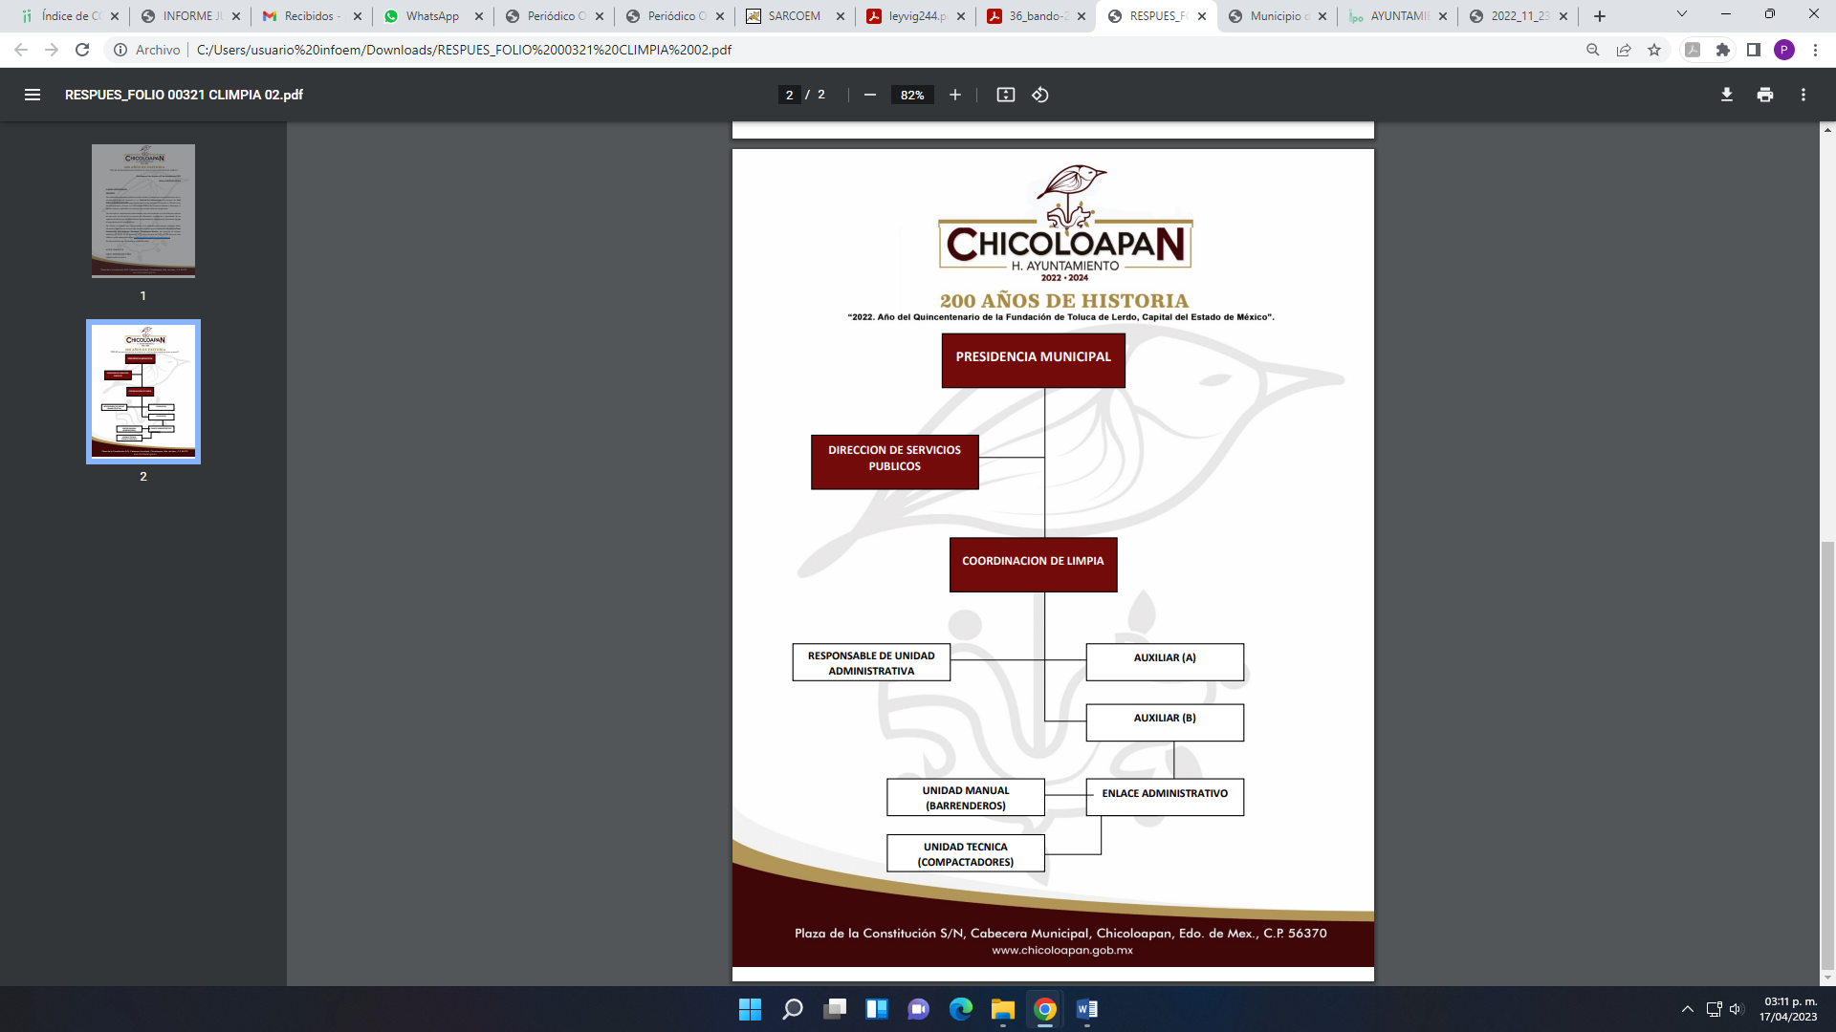
No conforme con la respuesta la parte RECURRENTE interpuso el recurso de revisión que se analiza en el presente asunto, en los términos siguientes:
“Estoy solicitando el reglamento con el que la coordinación se encuentra trabajando actualmente. La administración actual lleva un año laborando y no es posible que se encuentren trabajando sin un reglamento. Solicito el reglamento bajo el cual se están manejando, no el que están fabricando, verificando ni aprobando.” (Sic)

Ante la interposición del recurso de revisión el SUJETO OBLIGADO, rindió su informe justiciado mediante el cual en lo medular ratificó su respuesta primigenia.

Ahora bien, de los motivos de inconformidad del RECURRETE se advierte que está conforme con el organigrama de la Coordinación de Limpia del Ayuntamiento de Chicoloapan; por consiguiente, cuando el solicitante no expresa razón o motivo de inconformidad en contra de todos los rubros de la respuesta que pudieran ser un agravio a su derecho, los mismos deben estimarse atendidos. Sirve de apoyo a lo anterior, por analogía, la Tesis Jurisprudencial Número 3ª./J.7/91, publicada en el Semanario Judicial de la Federación y su Gaceta bajo el número de registro 174,177, que establece lo siguiente:

“REVISIÓN EN AMPARO. LOS RESOLUTIVOS NO COMBATIDOS DEBEN DECLARARSE FIRMES. Cuando algún resolutivo de la sentencia impugnada afecta a la recurrente, y ésta no expresa agravio en contra de las consideraciones que le sirven de base, dicho resolutivo debe declararse firme. Esto es, en el caso referido, no obstante que la materia de la revisión comprende a todos los resolutivos que afectan a la recurrente, deben declararse firmes aquéllos en contra de los cuales no se formuló agravio y dicha declaración de firmeza debe reflejarse en la parte considerativa y en los resolutivos debe confirmarse la sentencia recurrida en la parte correspondiente.”(Sic)

Esto es, la parte de la solicitud sobre la que no se expresó inconformidad, debe declararse consentida por el hoy RECURRENTE, ya que no pueden producirse efectos jurídicos tendentes a revocar, confirmar o modificar la parte de la respuesta con relación a la parte de la solicitud que no fue motivo de inconformidad ya que se infiere un consentimiento de la recurrente ante la falta de impugnación eficaz.
Sirve de sustento a lo anterior, por analogía, la tesis jurisprudencial número VI.3o.C. J/60, publicada en el Semanario Judicial de la Federación y su Gaceta bajo el número de registro 176,608 que a la letra dice:
“ACTOS CONSENTIDOS. SON LOS QUE NO SE IMPUGNAN MEDIANTE EL RECURSO IDÓNEO. Debe reputarse como consentido el acto que no se impugnó por el medio establecido por la ley, ya que, si se hizo uso de otro no previsto por ella o si se hace una simple manifestación de inconformidad, tales actuaciones no producen efectos jurídicos tendientes a revocar, confirmar o modificar el acto reclamado en amparo, lo que significa consentimiento del mismo por falta de impugnación eficaz.”(Sic)

Por otro lado, en cuanto al Reglamento de la Coordinación de Limpia del Ayuntamiento de Chicoloapan, el mismo Coordinador de Limpia, en respuesta señaló que este se encuentra en proceso de fabricación, verificación y aprobación de un reglamento de área por las Autoridades Correspondientes, lo que se traduciría como un hecho negativo; sin embargo, dentro del apartado de requerimientos se advierte que el mismo Coordinador de Limpia, remitió un reglamento, como se observa en la siguiente imagen del apartado de requerimientos del SAIMEX:

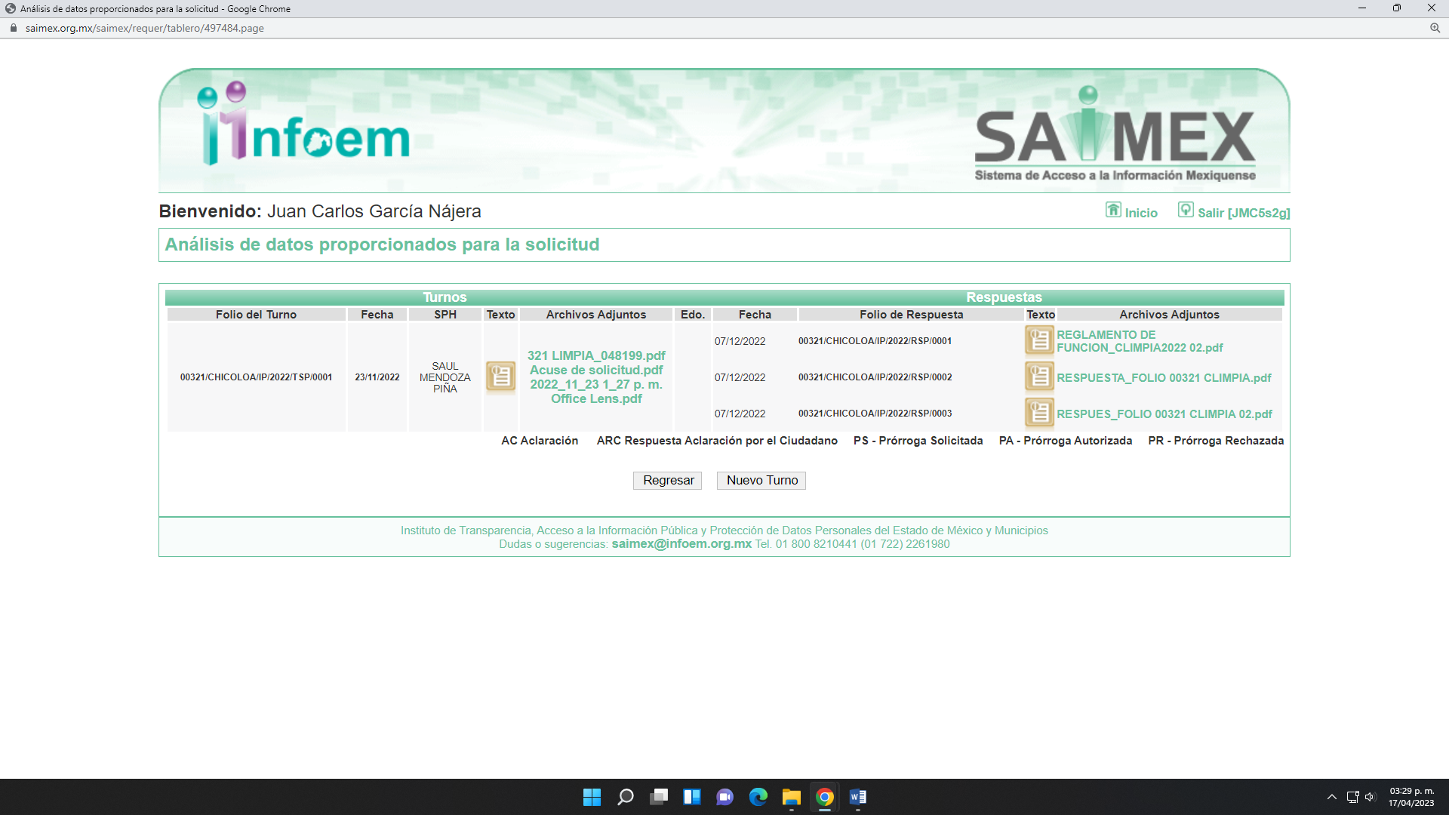

El cual a darle clic corresponde a:

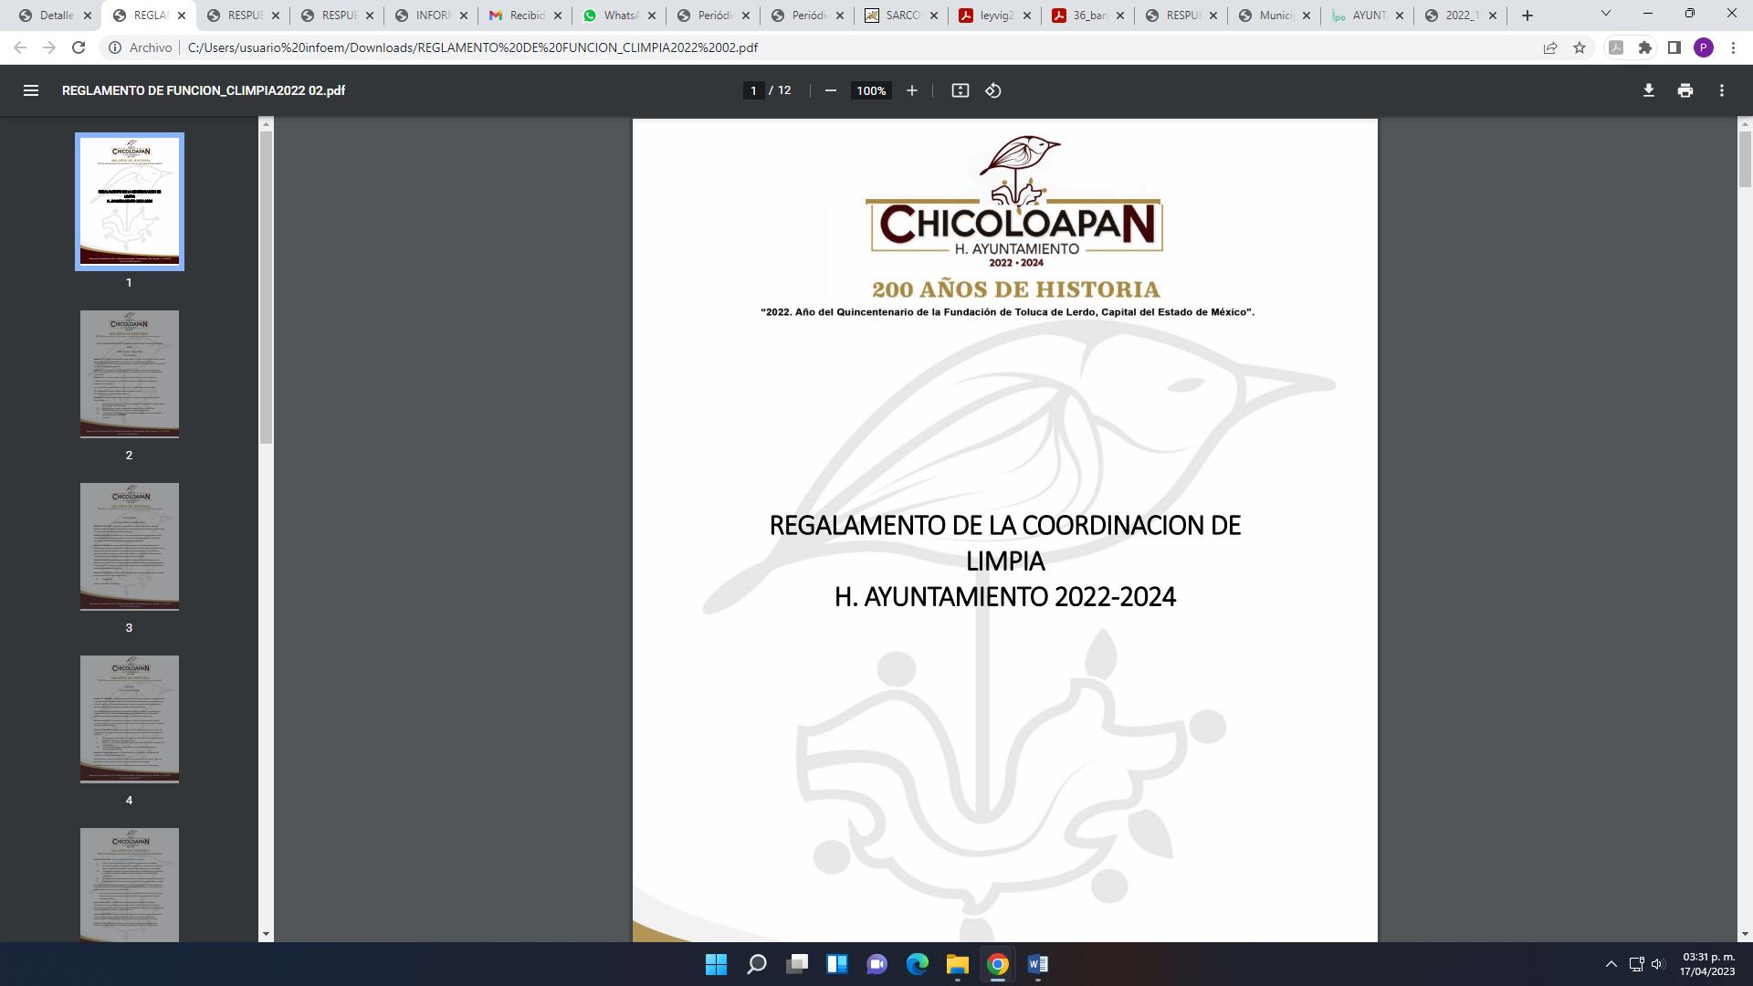

Asimismo en los transitorios de dicho reglamento se establece que:
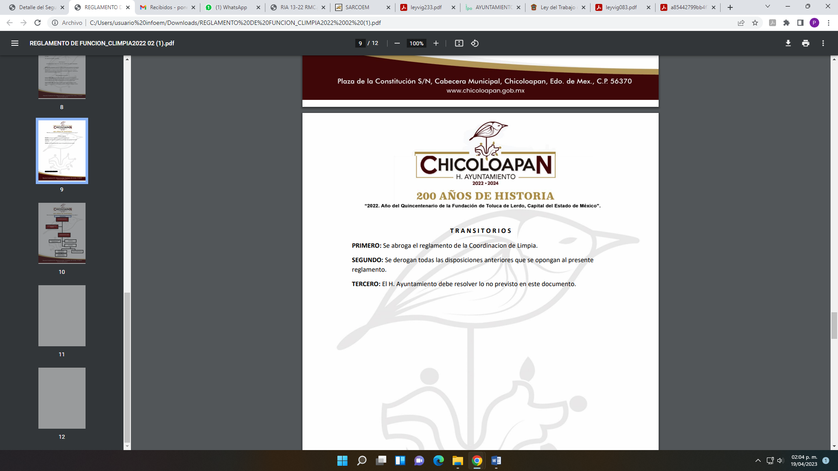

Fue abrogado un reglamento de la Coordinación de Limpia anterior al del 2022-2024.
Además, que la información solicitada se trata de una obligación de transparencia en términos de lo señalado por el artículo 92 fracción I de la Ley de Transparencia y Acceso a la Información Pública del Estado de México y Municipios vigente, que señala:

“Artículo 92. Los sujetos obligados deberán poner a disposición del público de manera permanente y actualizada de forma sencilla, precisa y entendible, en los respectivos medios electrónicos, de acuerdo con sus facultades, atribuciones, funciones u objeto social, según corresponda, la información, por lo menos, de los temas, documentos y políticas que a continuación se señalan:
I. El marco normativo aplicable al sujeto obligado, en el que deberá incluirse leyes, códigos, reglamentos, decretos de creación, acuerdos, convenios, manuales de organización y procedimientos, reglas de operación, criterios, políticas, entre otros…” (Sic)

Razones por las cuales lo procedente es ordenar la entrega del reglamento de la Coordinación de Limpia del Ayuntamiento de Chicoloapan, vigente al veintitrés de noviembre del año dos mil veintidós.
Así, con fundamento en lo prescrito en los artículos 5 párrafos trigésimo, trigésimo primero y trigésimo segundo de la Constitución Política del Estado Libre y Soberano de México; 2, fracción II; 29, 36 fracciones I y II; 176, 178, 181, 185 y 186 fracción II de la Ley de Transparencia y Acceso a la Información Pública del Estado de México y Municipios, este Pleno:
III. R E S U E L V E:
Primero. Resultan fundados los motivos de inconformidad hechos valer por el RECURRENTE en el Recurso de Revisión 17179/INFOEM/IP/RR/2022, por lo que, en términos del considerando Cuarto de esta resolución, se MODIFICA la respuesta emitida por el SUJETO OBLIGADO.
Segundo. Se ORDENA al SUJETO OBLIGADO a que, en términos del Considerando Cuarto de la presente resolución, haga entrega vía SAIMEX, de lo siguiente:
- Reglamento de la Coordinación de Limpia del Ayuntamiento de Chicoloapan, vigente al veintitrés de noviembre del año dos mil veintidós.

Tercero. Notifíquese, vía SAIMEX, al Titular de la Unidad de Transparencia del Sujeto Obligado, la presente resolución para que conforme a los artículos 186, último párrafo y 189, párrafo segundo y 194 de la Ley de Transparencia y Acceso a la Información Pública del Estado de México y Municipios; dé cumplimiento a lo ordenado dentro del plazo de diez días hábiles, e informe a este Instituto en un plazo de tres días hábiles siguientes sobre el cumplimiento dado a la presente, y, se le apercibe que en caso de negarse a cumplir la presente resolución o hacerlo de manera parcial, se le impondrá una medida de apremio de conformidad con lo previsto en los artículos 198, 200, fracción III; 214, 215 y 216 de la Ley de Transparencia y Acceso a la Información Pública del Estado de México y Municipios.

Cuarto. Notifíquese vía SAIMEX, al RECURRENTE la presente resolución, así como, que de conformidad con lo establecido en el artículo 196 de la Ley de Transparencia y Acceso a la Información Pública del Estado de México y Municipios, podrá impugnarla vía Juicio de Amparo en los términos de las leyes aplicables.

Quinto. De conformidad con el artículo 198 de la Ley de Transparencia y Acceso a la Información Pública del Estado de México y Municipios, de considerarlo procedente, el SUJETO OBLIGADO de manera fundada y motivada, podrá solicitar una ampliación de plazo para el cumplimiento de la presente resolución.
ASÍ LO RESUELVE, POR UNANIMIDAD DE VOTOS, EL PLENO DEL INSTITUTO DE TRANSPARENCIA, ACCESO A LA INFORMACIÓN PÚBLICA Y PROTECCIÓN DE DATOS PERSONALES DEL ESTADO DE MÉXICO Y MUNICIPIOS, CONFORMADO POR LOS COMISIONADOS JOSÉ MARTÍNEZ VILCHIS, MARÍA DEL ROSARIO MEJÍA AYALA, SHARON CRISTINA MORALES MARTÍNEZ (AUSENCIA JUSTIFICADA), LUIS GUSTAVO PARRA NORIEGA Y GUADALUPE RAMÍREZ PEÑA; EN LA DÉCIMA QUINTA SESIÓN ORDINARIA CELEBRADA EL VEINTISÉIS DE ABRIL DE DOS MIL VEINTITRÉS, ANTE EL SECRETARIO TÉCNICO DEL PLENO ALEXIS TAPIA RAMÍREZ.

